中选药品供应问题反馈
用户操作手册
（V1.1）

2025年10月

目录
1. 引言 1
1.1 目的 1
1.2 项目背景 1
1.3 参考资料 1
2. 功能简介 2
2.1 账号登录 2
3. 操作使用指南 3
3.1 医疗机构 3
3.1.1 中选药品供应问题反馈 3
3.2 管理机构 6
3.2.1 中选药品供应问题反馈 6
3.2.2 中选药品供应问题反馈查看 8
3.3 生产/代理企业 9
3.3.1 中选药品供应问题反馈 9
4. 常见问题结果 11

1. 引言

目的
该手册是介绍中选药品供应问题反馈的操作，预期读者为生产/代理企业、医疗机构、管理机构的相关人员。

1.2 项目背景
国家医疗保障局以习近平新时代中国特色社会主义思想为指导，按照党中央、国务院的决策部署，面向医疗保障的重点领域和关键环节，持续推进全国医疗保障标准化、智能化和信息化。本项目重点加强顶层设计、统一业务标准、打造基础平台、做好数据汇集、强化协同共享，依托国家基础信息资源，国家统一电子政务网络及数据交换平台，建设全国统一的国家医疗保障信息平台，不断提高国家医保治理能力和服务水平，支撑消解新常态下我国医疗保障领域重点、难点、热点问题，为构建更加公平、更加可持续的医疗保障体系，全面实施医疗保障精准扶贫，积极推进医保与医疗、医药“三医联动”，助力提高医改整体效能和实施健康中国战略提供信息化支撑。
针对医疗保障全民覆盖、需求刚性、主体多元、业务复杂、发展不均衡及在线化服务要求高、专业化治理难度大等特点，国家医疗保障信息平台将致力于消除医疗保障信息化领域数据鸿沟、信息孤岛、技术壁垒、应用烟囱、部门藩篱等信息系统碎片化问题，注重顶层设计、标准引领、数据汇聚、资源整合、服务融合、平台建设及能力输出。医疗保障信息平台建设内容包括标准规范体系建设、信息资源规划与数据库建设、14个业务系统的建设、基础设施建设以及1个应用支撑子系统的建设。
医疗保障信息平台建成后将为13.6亿全国参保人员、约12万各级医保工作人员、3260个统筹区（包含400个市级+2860县级的统筹区）、366个经办机构（包含32个省级+334个市级）、2900万参保单位企业机构以及全国医院、药店以及药品和耗材厂家提供支持和服务。

1.3 参考资料
1、《文档标准编制规范》
2、《药品和医用耗材招采管理子系统需求规格说明书》

功能简介

账号登录
1、医保单位经办人员，通过门户输入系统账号、密码登录系统。
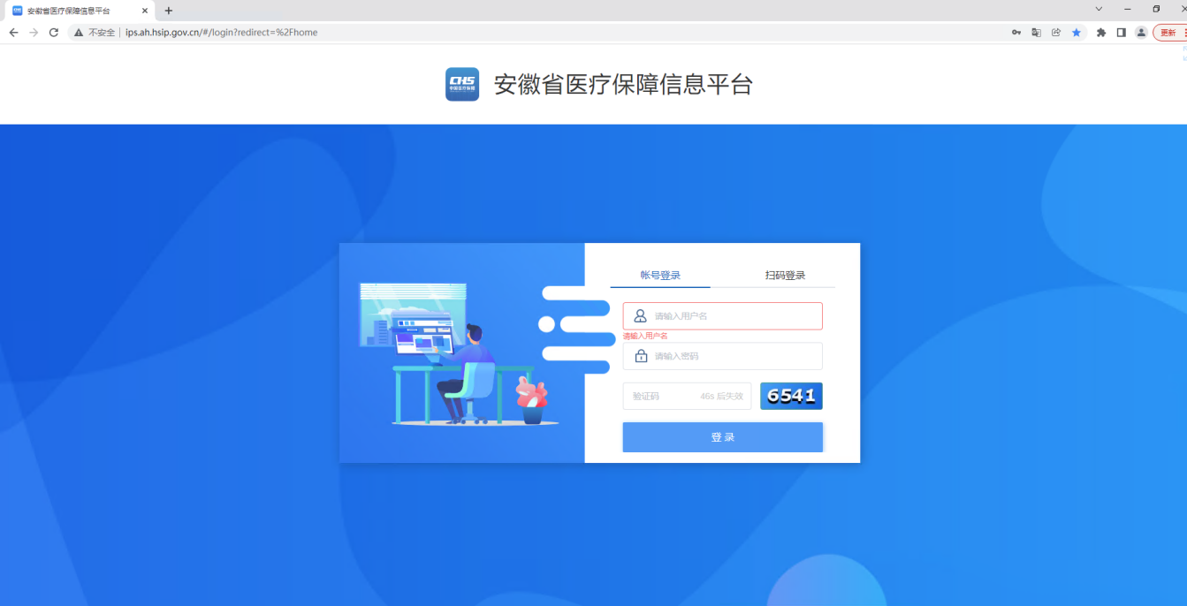
2、医疗机构、生产企业通过公服，选择单位账号登录，输入账号密码进入系统
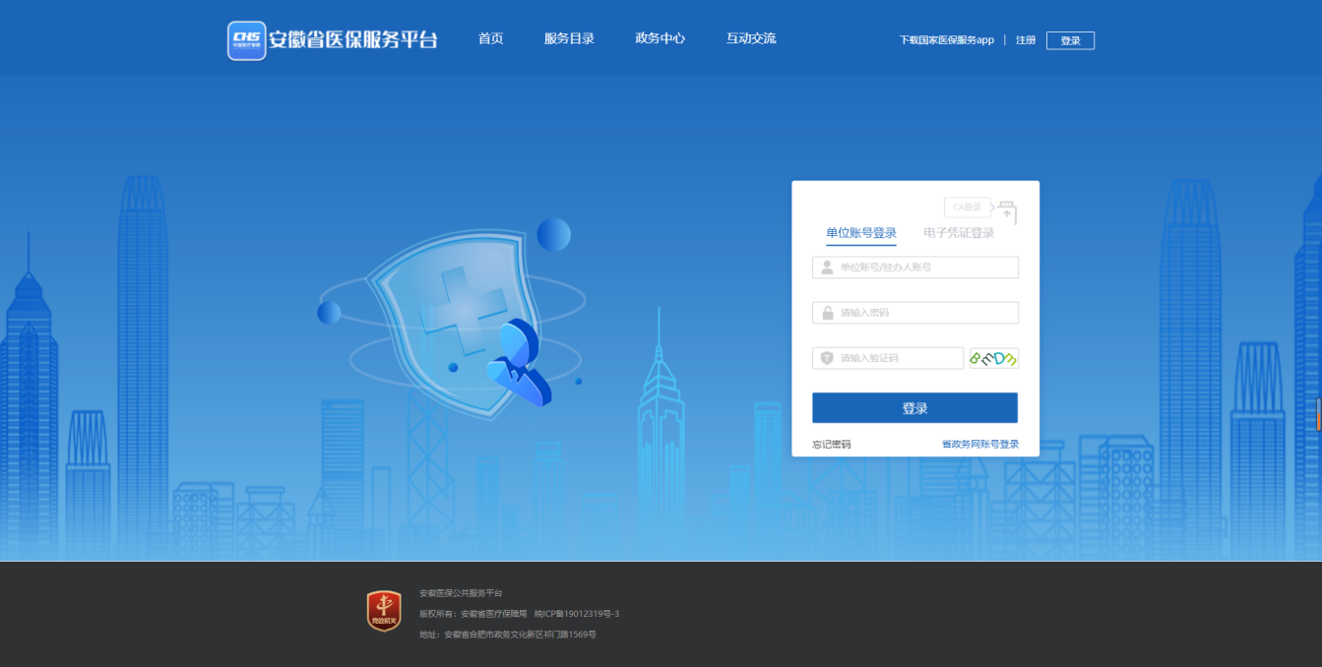
3、配送企业、代理企业通过招采子系统，输入账号、密码进入系统


操作使用指南

医疗机构

中选药品供应问题反馈

功能描述
介绍医疗机构的中选药品问题反馈的操作。

操作权限
医疗机构：查询、新增反馈、编辑、提交、撤回、确认等操作。

操作流程
【药品交易结算：线上反馈-中选药品供应问题反馈】
- 查询：进入列表，可以按“反馈日期”、“流水号”、“产品名称”、“生产企业”、“申报企业”、“业务状态”等字段查询。
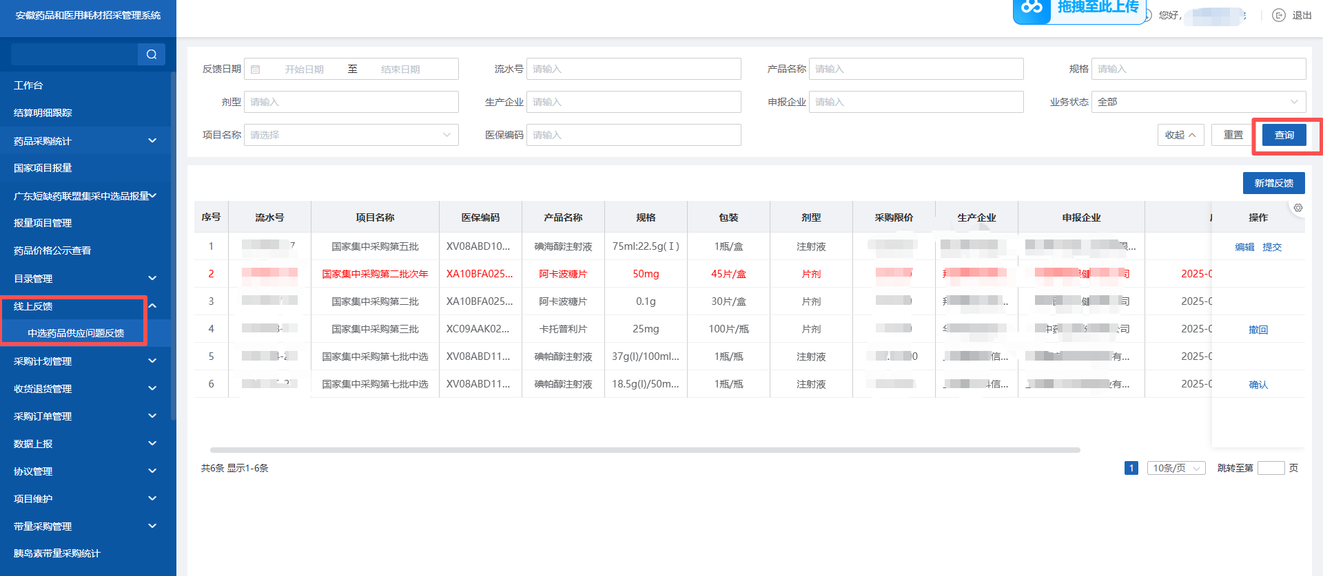
- 新增反馈：点击【新增反馈】按钮进入新增页面；在新增页面的“基础信息”中点击【选择】按钮弹出流水号列表，选择对应的产品返回新增页面，填写新增页面的“问题反馈”信息；点击页面的【保存】或【保存并提交】。
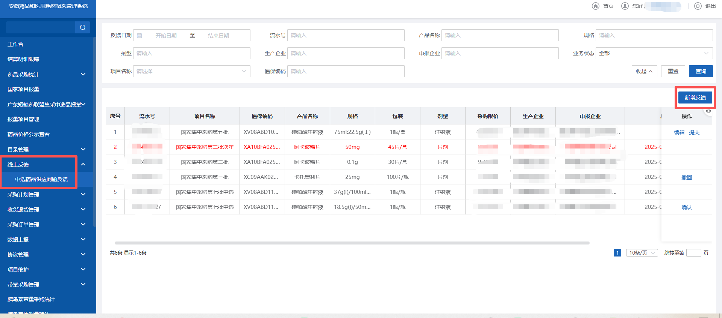
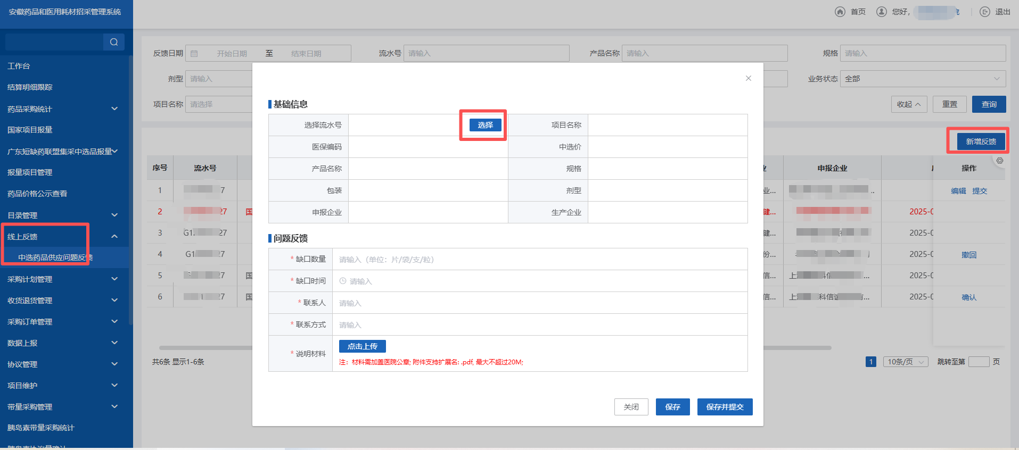
- 编辑：点击操作栏中【编辑】按钮进入编辑页面，修改页面信息，点击页面的【保存】或【保存并提交】。
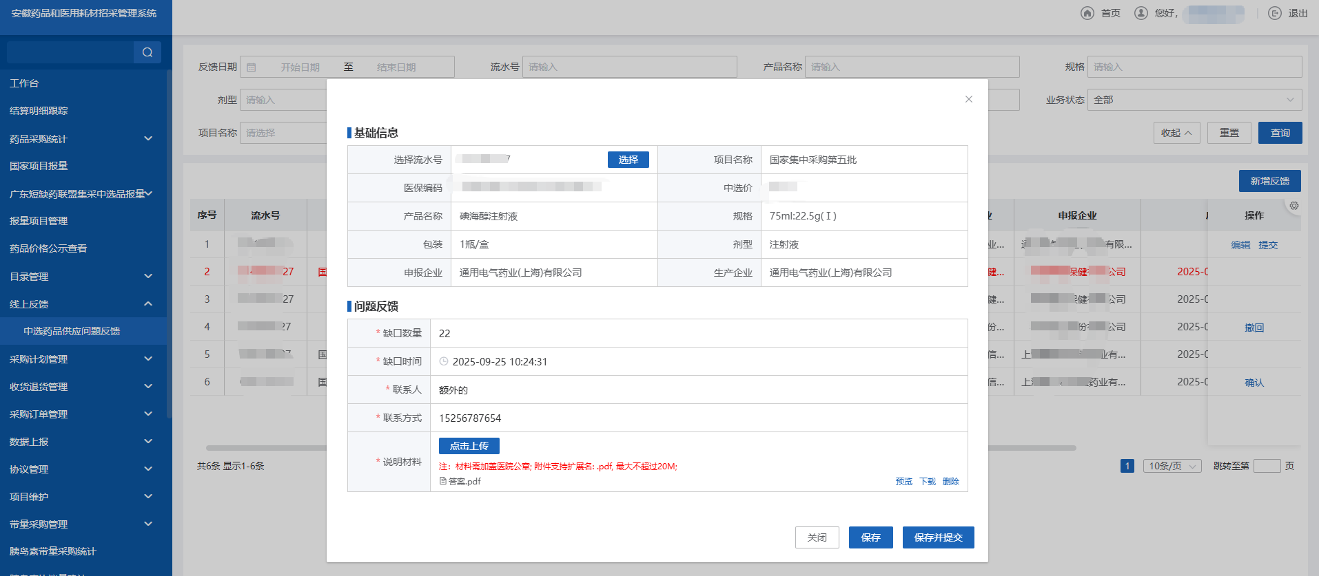
- 提交：选择待提交的记录，点击【提交】按钮，数据提交到对应的对应的管理机构。
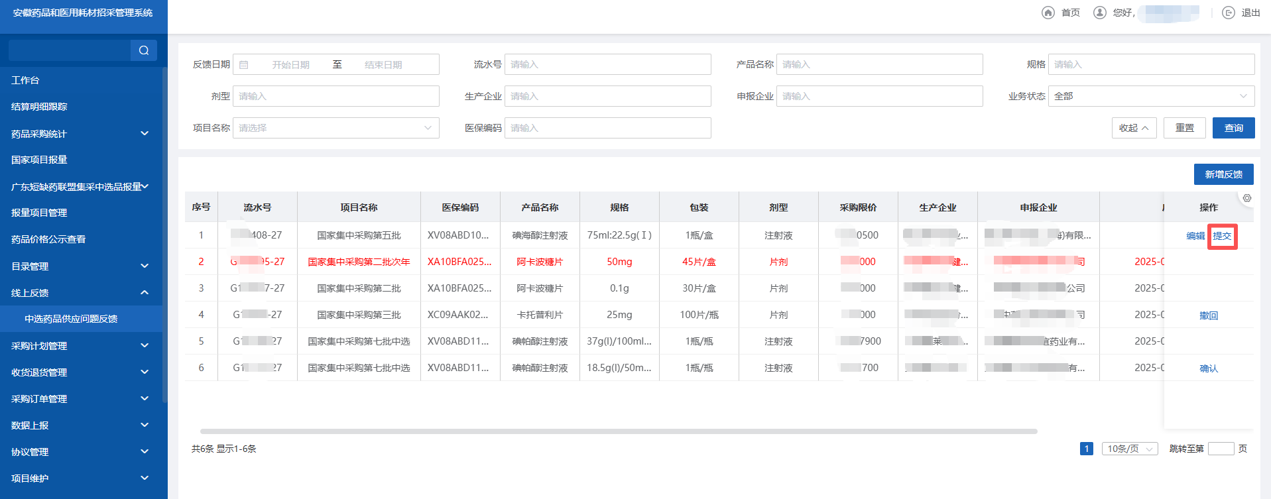
- 撤回：选择已提交的记录，点击【撤回】按钮，数据状态撤回到待提交。
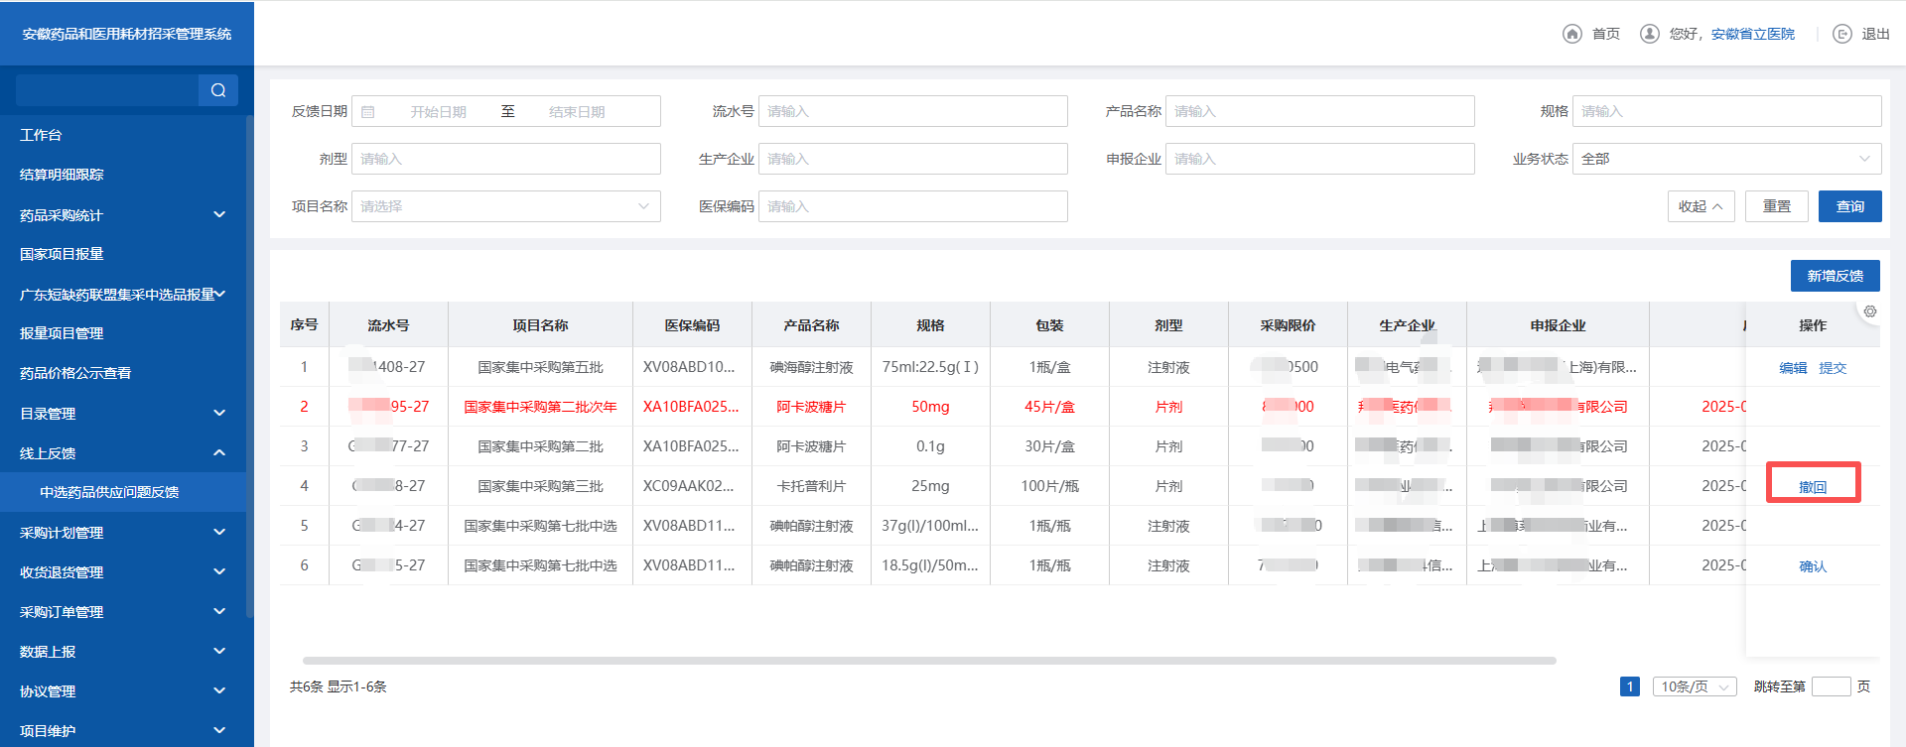
- 确认：选择企业已经确认状态的数据，点击操作栏中【确认】按钮进入确认页面，填写确认结果进行确认。
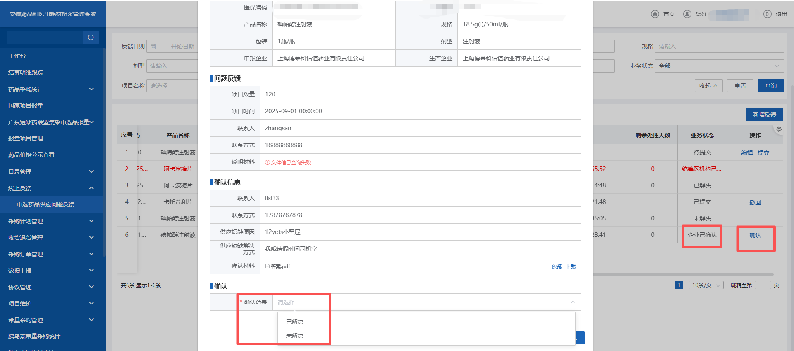

注意事项
- 选择流水号范围为：国家中选产品；
- 可以撤回的数据是管理端未确认的数据。

管理机构

中选药品供应问题反馈

功能描述
介绍管理机构的中选药品供应问题反馈的操作。

操作权限
管理机构：查询、查看、确认等操作。

操作流程
【药品交易结算：线上反馈-中选药品供应问题反馈】
- 查询：进入列表，可以按“反馈日期”、“流水号”、“产品名称”、“生产企业”、“申报企业”、“业务状态”等字段查询。
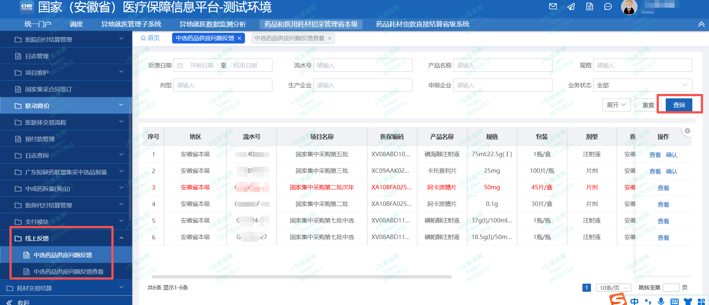
- 查看：选择产品，点击【查看】按钮，进入详情页面。
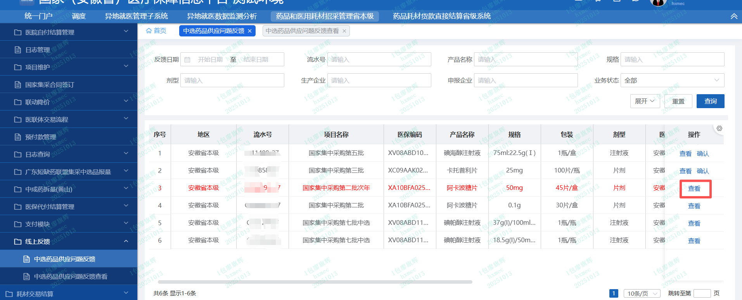
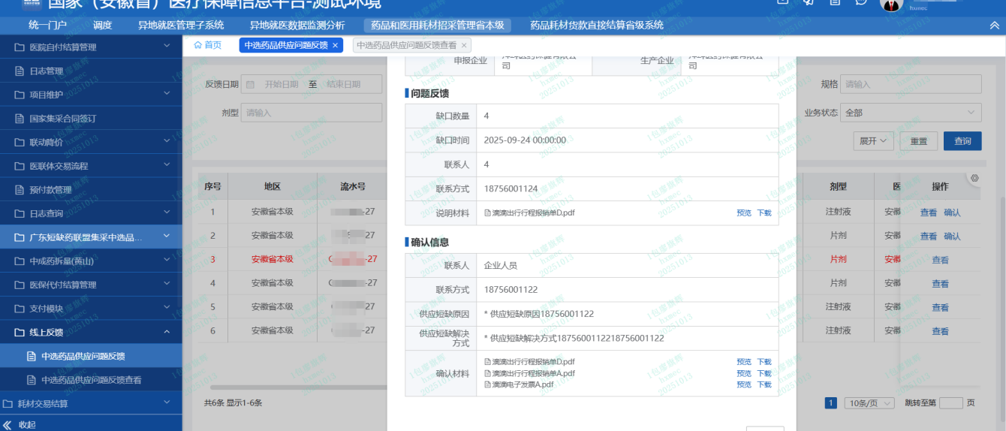
- 确认：选择产品，点击【确认】按钮，进入确认页面。选择“确认”后，反馈信息的数据发送到对应的企业，选择“拒绝”后，反馈信息的数据打回到医疗机构成待提交状态。
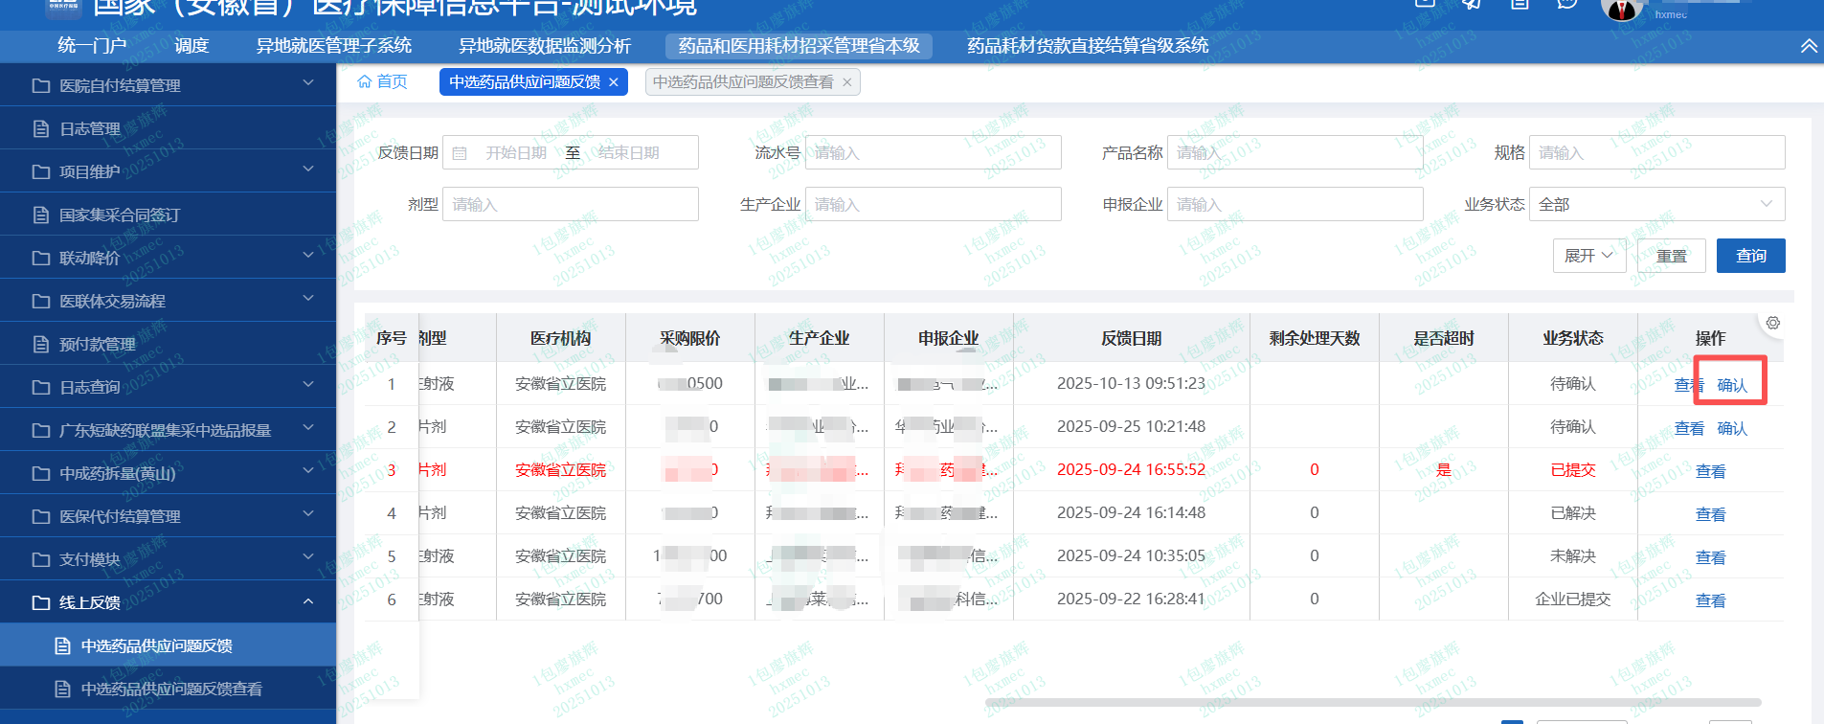
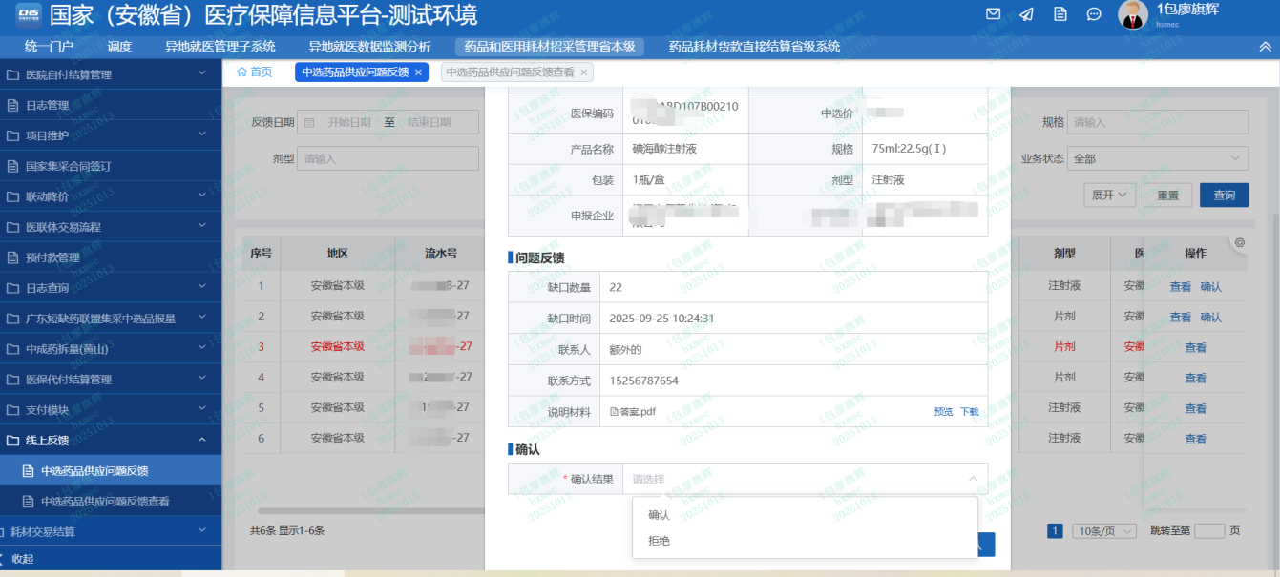

注意事项
- 市本级、县、区的医疗机构数据提交到对应的市管理机构确认；
- 省本级的的医疗机构数据提交到对应的省管理机构确认；

中选药品供应问题反馈查看

功能描述
介绍管理机构的中选药品问题反馈的操作。

操作权限
管理机构：查看、导出。

操作流程
【药品交易结算：线上反馈-中选药品供应问题反馈查看】
- 查询：进入列表，可以按“反馈日期”、“流水号”、“产品名称”、“生产企业”、“申报企业”、“业务状态”等字段查询。
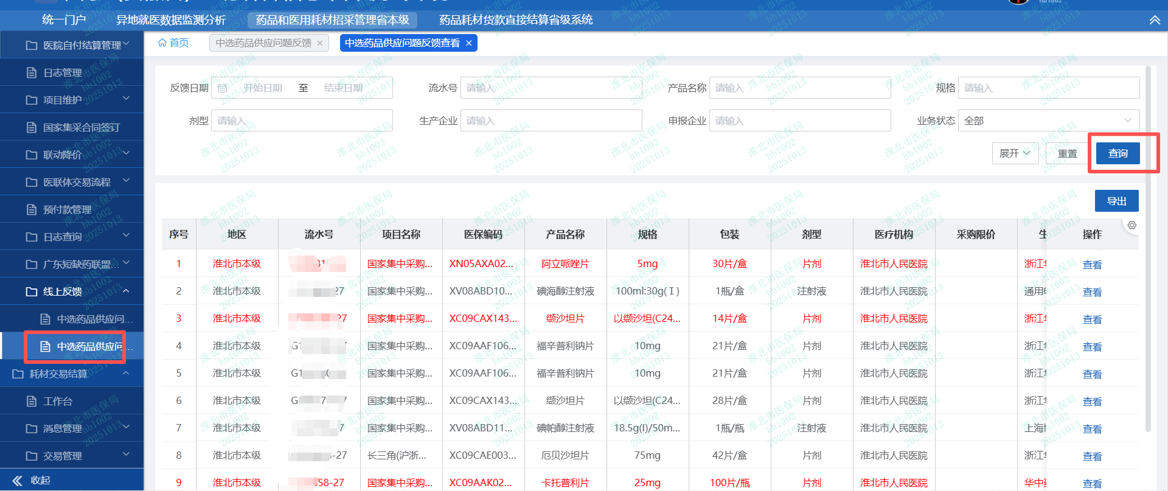
- 导出：按条件查看数据，点击【导出】按钮，导出数据。
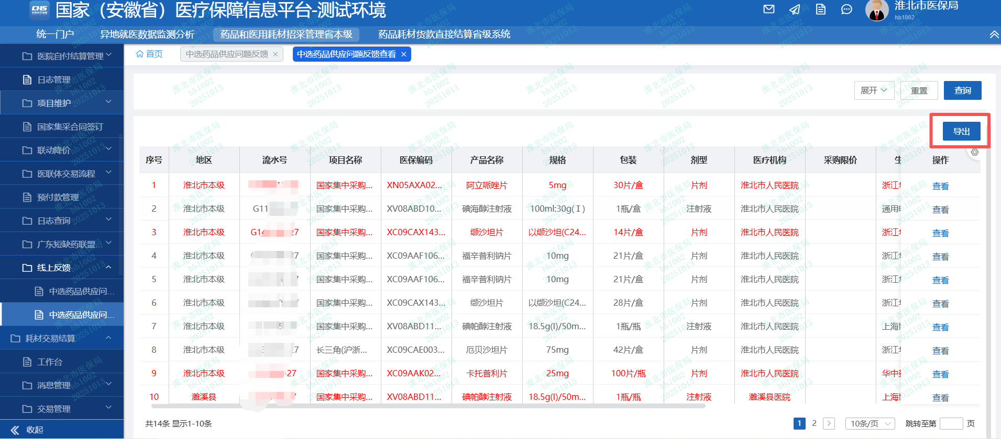

注意事项
- 中选药品供应问题反馈查看的菜单权限只分给省级管理员；

生产/代理企业

中选药品供应问题反馈

功能描述
介绍生产/代理企业的中选药品供应问题反馈的操作。

操作权限
生产/代理企业：查看、提交、确认。

操作流程
【药品交易结算：线上反馈-中选药品供应问题反馈】
- 查询：进入列表，可以按“反馈日期”、“流水号”、“产品名称”、“业务状态”等字段查询。
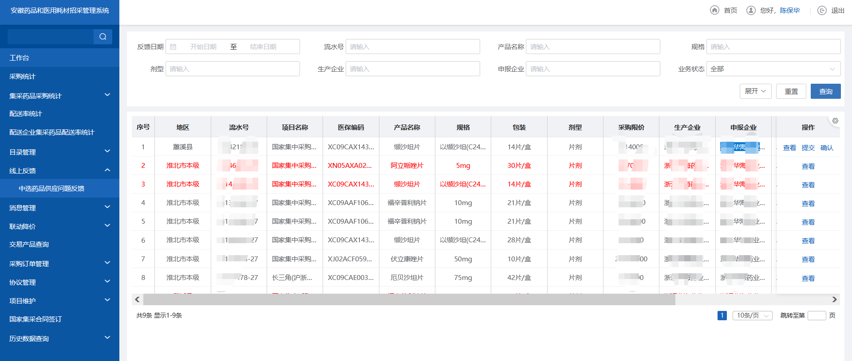
- 查看：点击列表操作栏中【查看】按钮查看详情。
- 确认：点击列表操作栏中【确认】按钮，进入确认页面，填写信息，点击【确认】或【确认并提交】。
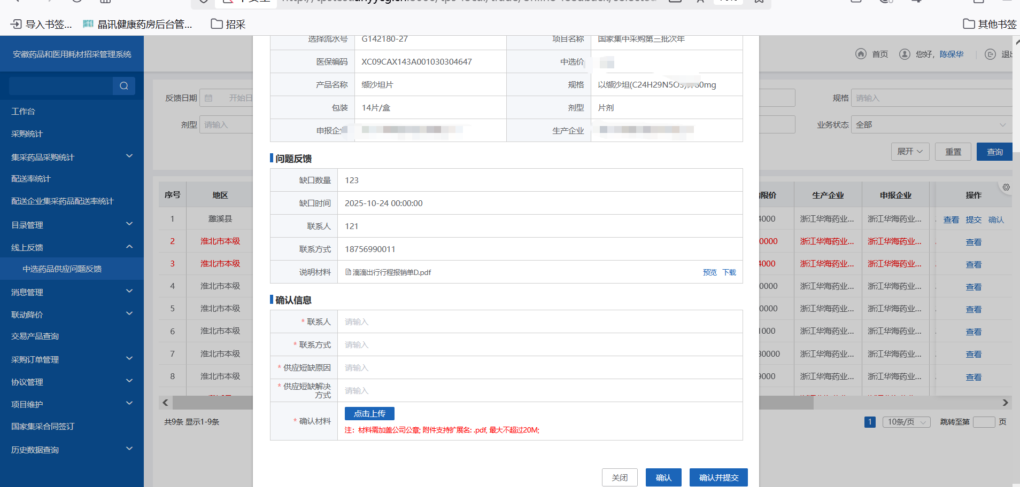
- 提交：点击列表操作栏中【提交】按钮，提交数据到对应的医疗机构。
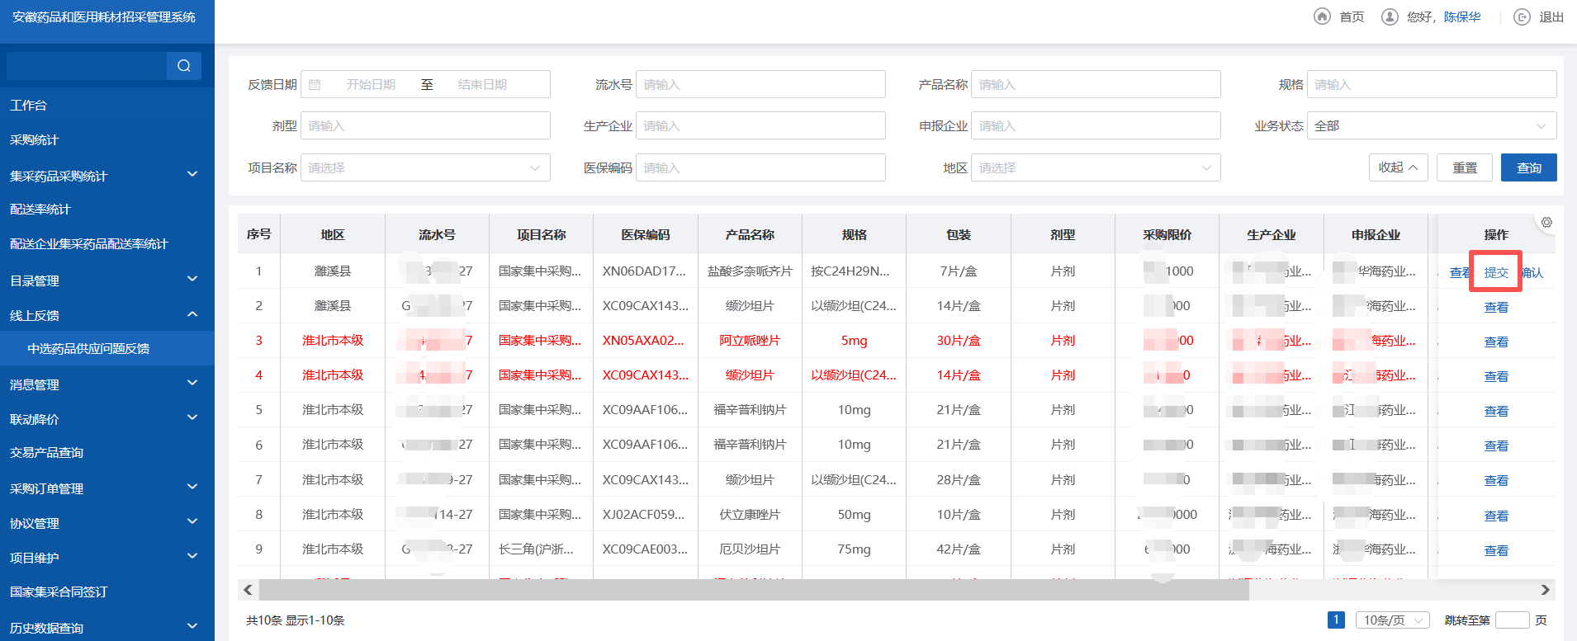

注意事项
只有确认后的数据才能提交。

常见问题结果
无

